1 y 2 Abrir cuenta en Datacamp y tomar foto del perfil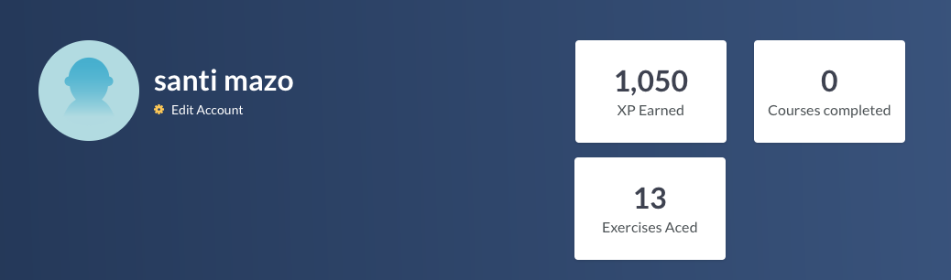

3) Ejercicios de CodingBat 2 de list 1 y 2 de string 1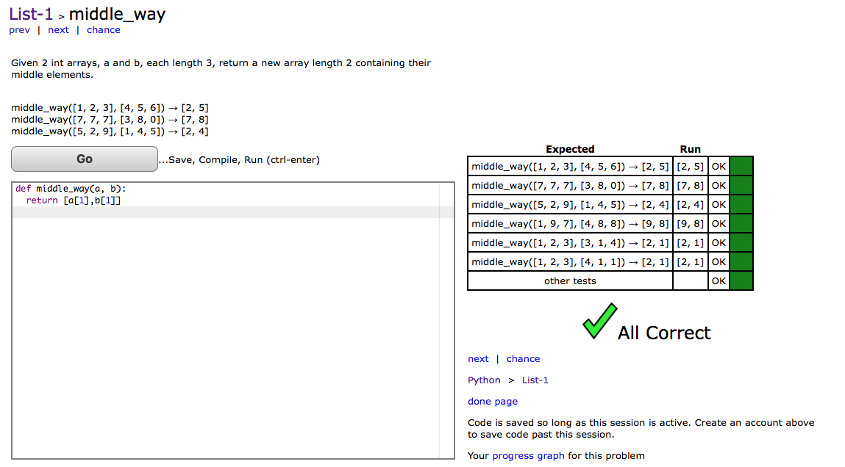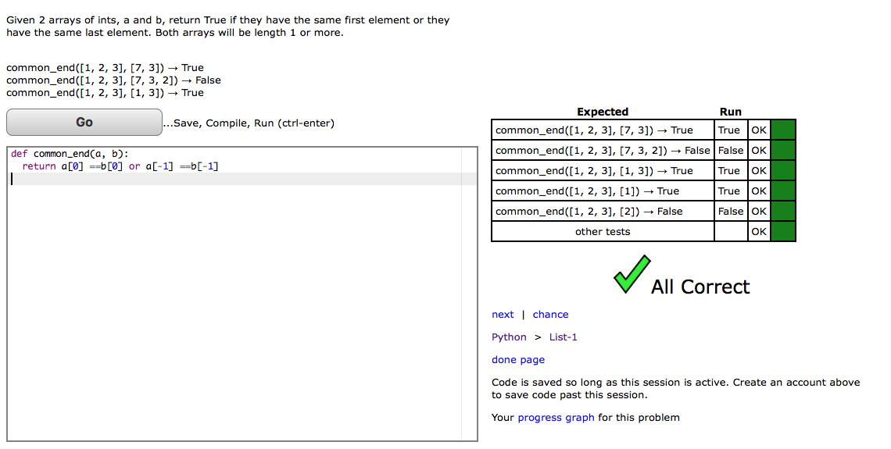
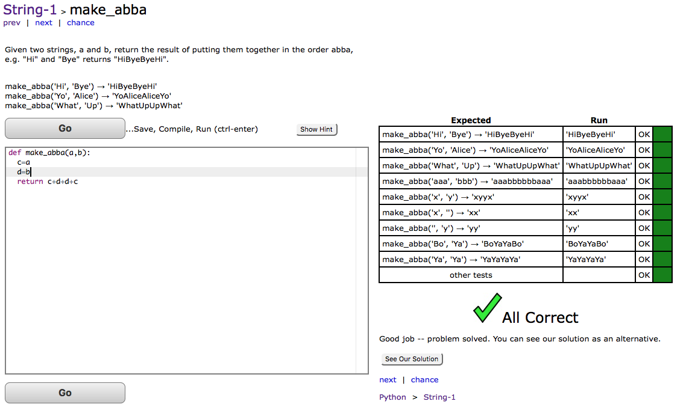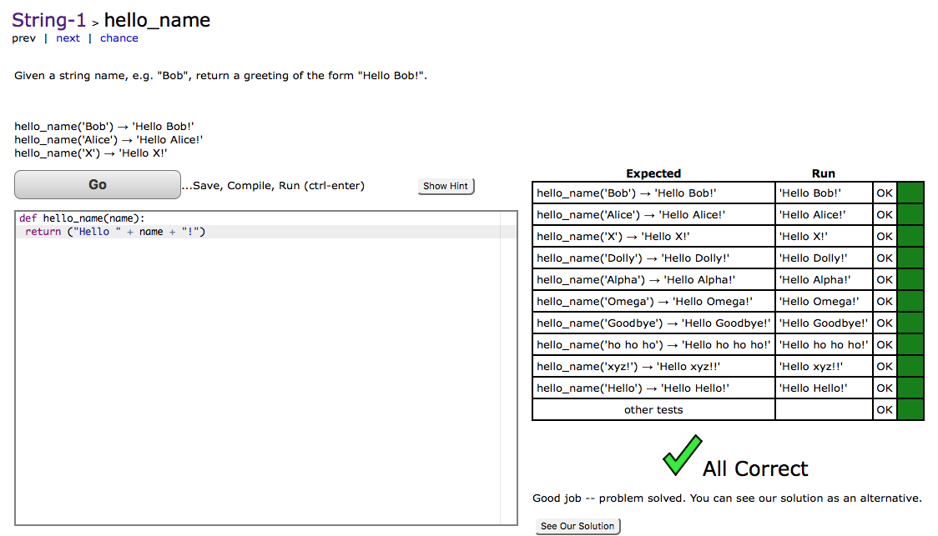

4) 3 ejercicios de Rosalind 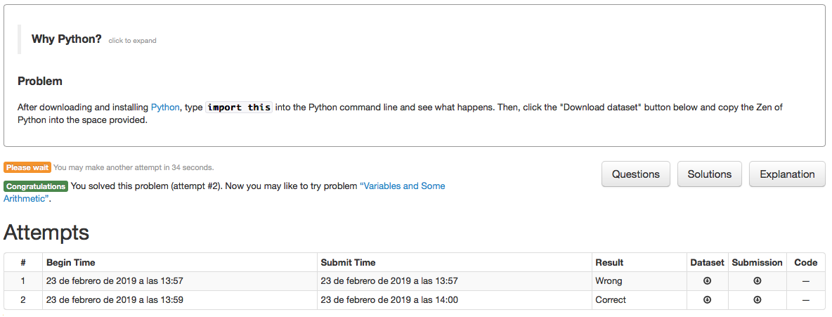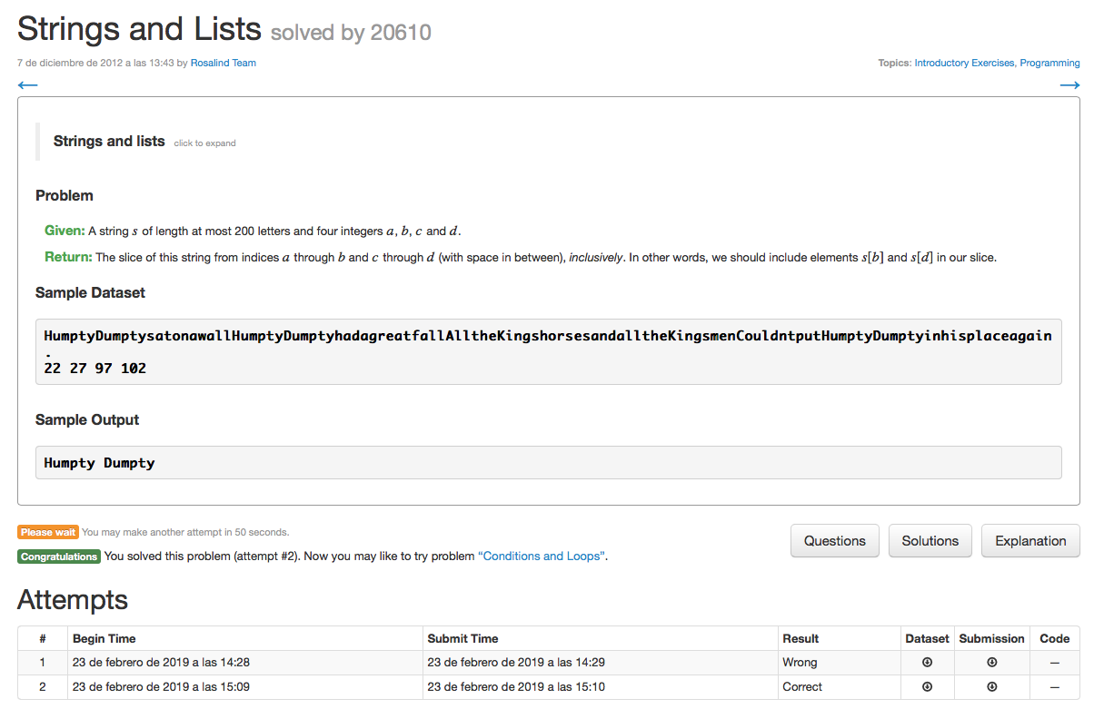
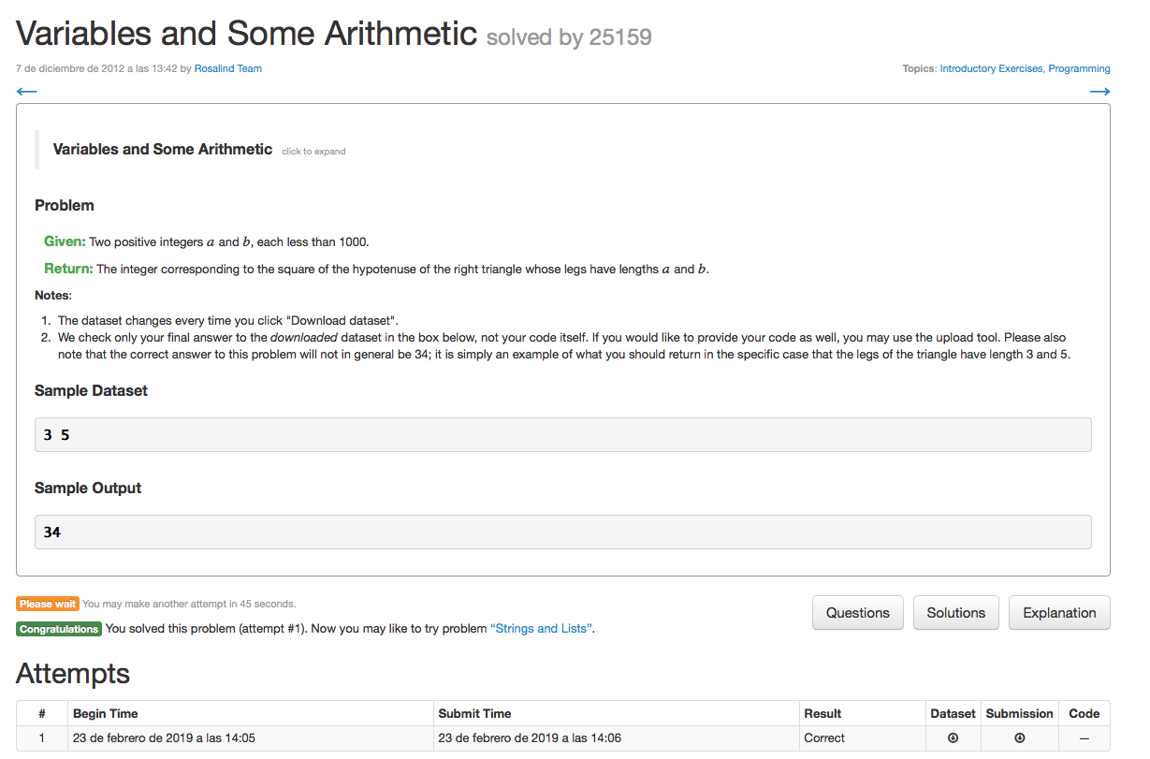

5) Ejercicios de Warmup 1 y logic 1 subiendo el código.

*El problema es Sleep_in
def sleep_in(weekday, vacation):
if (not weekday) or vacation:
return True
else:
return False

*El problema es Cigar_Party

def cigar_party(cigars, is_weekend):
if is_weekend:
return cigars >= 40
return 40<= cigars <=60

